**ҰСТАЗ БОЛУ - АДАМНЫҢ АСЫЛДЫҒЫ**

**Қуанышқызы Елдана**

**6 «Д» сынып оқушысы**

**"№210 МЕКТЕП-ЛИЦЕЙ" КММ**

**Алматы қаласы, Алатау ауданы**

Жас ұрпақты білім нәрімен сусындатар, шәкірт жүрегіне гүл егер, бала жанының бағбаны аяулы ұстаздар емес пе? Иә, ғылым иесі ғалым да, ел қорғаған батыр да, тілінен бал тамған ақындар да, тегеуріне темір балқытқан жұмысшы да, егін еккен дихан да, мал бағып терін төккен шопан да бәрі-бәрі ұстаздан білім алған. Сондықтан ұлағатты ұстаздарға бүкіл адам баласы құрметпен бас иеді.

Ұстаз - таудан арқырай аққан тау өзені секілді, айналасына қуат беріп, жолында кездескендерді суымен нәрлендіріп, таудай қиындықтарды тастай домалатып, білімнің сар даласында тыныштық тауып, дамылдайды.

Ұстаз - Жер деген әлемнің бетін көркейткен, шәкірттеріне шуақ төккен Күн-Ана. Ұстаз – ақылдың тозбайтұғын асылы. Қасиетті мамандық иелерінің ішіндегі жауһары.

Меніңше, қазіргі заманға лайық мұғалім **Алматы қаласы, Алатау ауданына қарасты "№210 мектеп-лицей" коммуналды мемлекеттік мекемесінде қызмет атқарып жатқан ағылшын тілі пәні мұғалімі Рахминурова Жазерке Ержанқызы** айта аламын, себебі мұғалім мейірімді де қамқор, ұстаз бен шәкірт арасында ынтымақты қарым-қатынас орнығуына аса назар аударатын, өз кәсібінің маманы, оқушыларға құрметпен қарайтын ұстаз. Жазерке Ержанқызының көмегімен ғылыми жобаның не екендігін түсіндім.

«Дарын» республикалық ғылыми-практикалық орталығы (бұдан әрі – «Дарын» РҒПО) басшылығымен «Зерде» республикалық 2-7 сынып оқушылары арасында зерттеу жобалары мен шығармашылық жұмыстардың конкурсына Жазерке Ержанқызы мені дайындады. Жазерке Ержанқызымен бірлесе аталмыш "Comparison of Lullabies in English and Kazakh Languages" атты тақырыпты таңдадық. Бұл тақырыпты таңдаудағы мақсатым – сәби кезімде әжемнің әлдиімен, бесік жырымен өстім. Бұл тақырыпты алып шығатыныма сенімді болдым. Ағылшын және қазақ тіліндегі бесік жырының ұқсастығы мен айырмашылығын Жазерке Ержанқызымен зерттедім. Жазерке Ержанқызының бағыт-бағдарының арқасында ғылыми зерттеу жобамыз оң нәтежеге жетеледі. «Зерде» республикалық 2-7 сынып оқушылары арасында зерттеу жобалары мен шығармашылық жұмыстардың конкурсынан II-ші дәрежелі дипломымен марапатталдым.

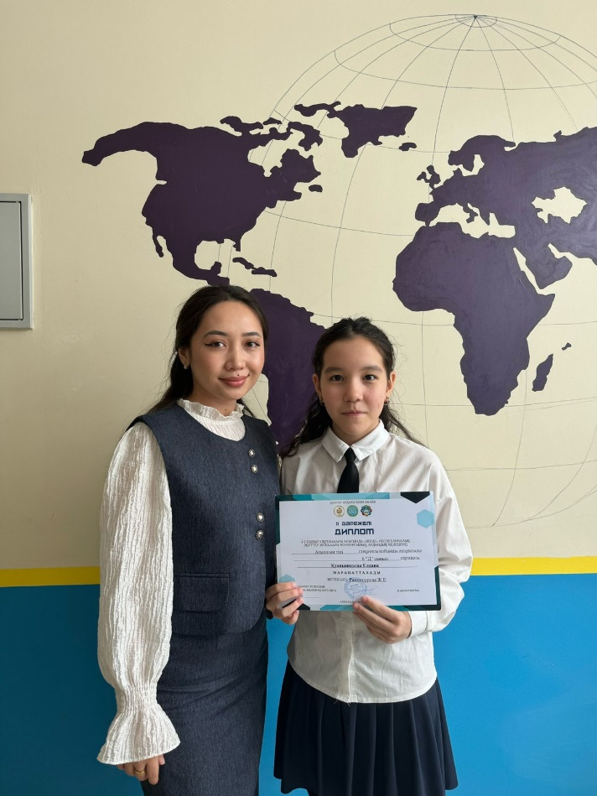 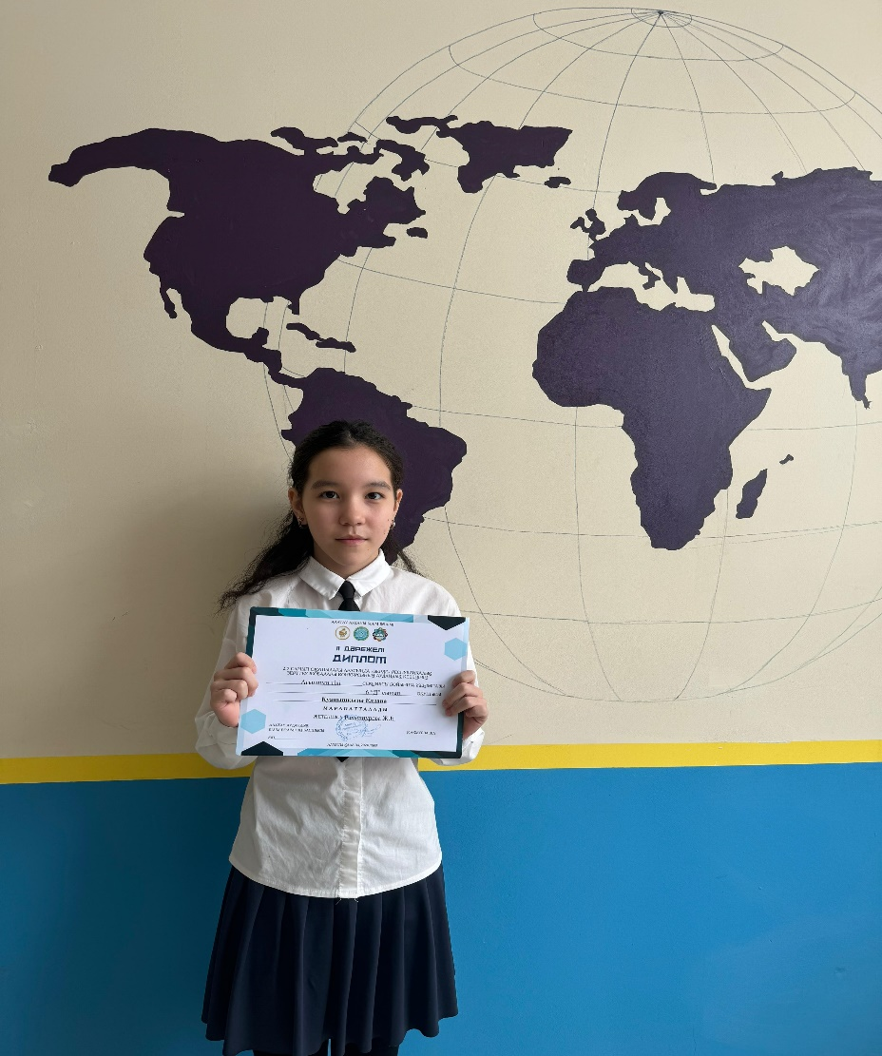

«Зерде» республикалық 2-7 сынып оқушылары арасында зерттеу жобалары мен шығармашылық жұмыстардың конкурсынан II-ші дәрежелі дипломы

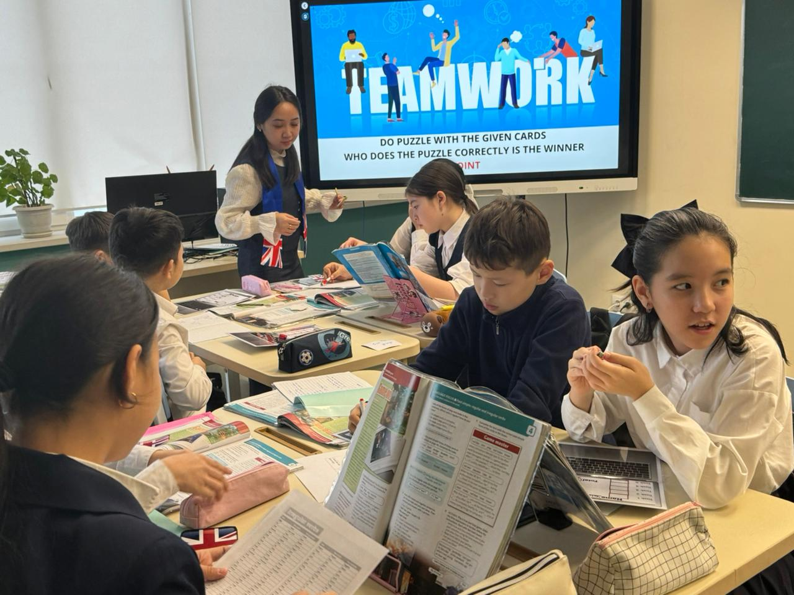

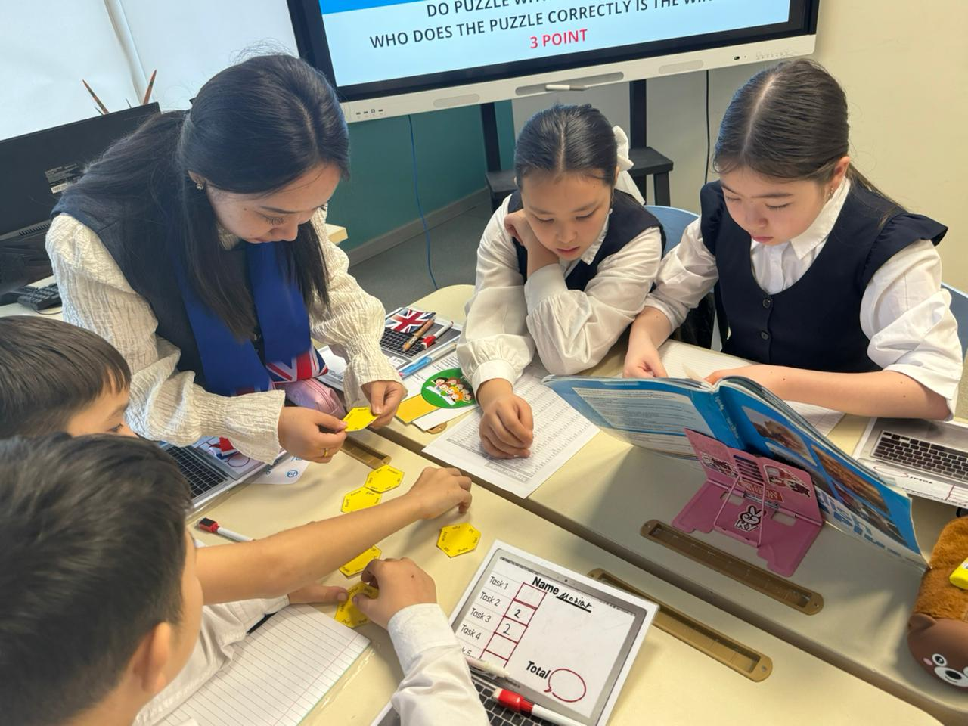

Мектеп — балалардың екінші үйі болса, ал ұстаздар екінші анасы десек те артық етпейді. Әр үйдің еркелерін бір арнаға тоғыстырып, олармен жұмыс жасау оңайға соқпайды. Алайда баланың тілін тауып, тілдесу, жақсы тәрбие берудің өзі бір үлкен ғанибет.

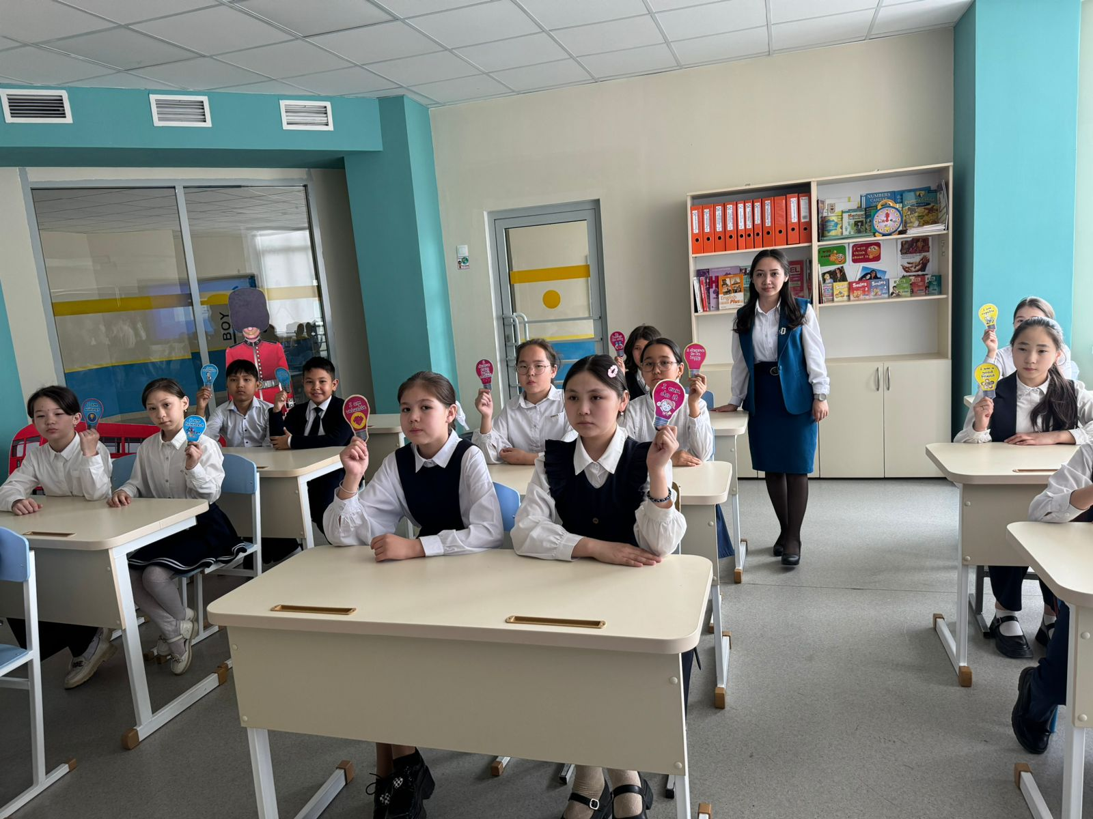

Ағылшын тілі пәні мұғалімі Жазерке Ержанқызы

6 «А» сынып оқушыларымен бірге

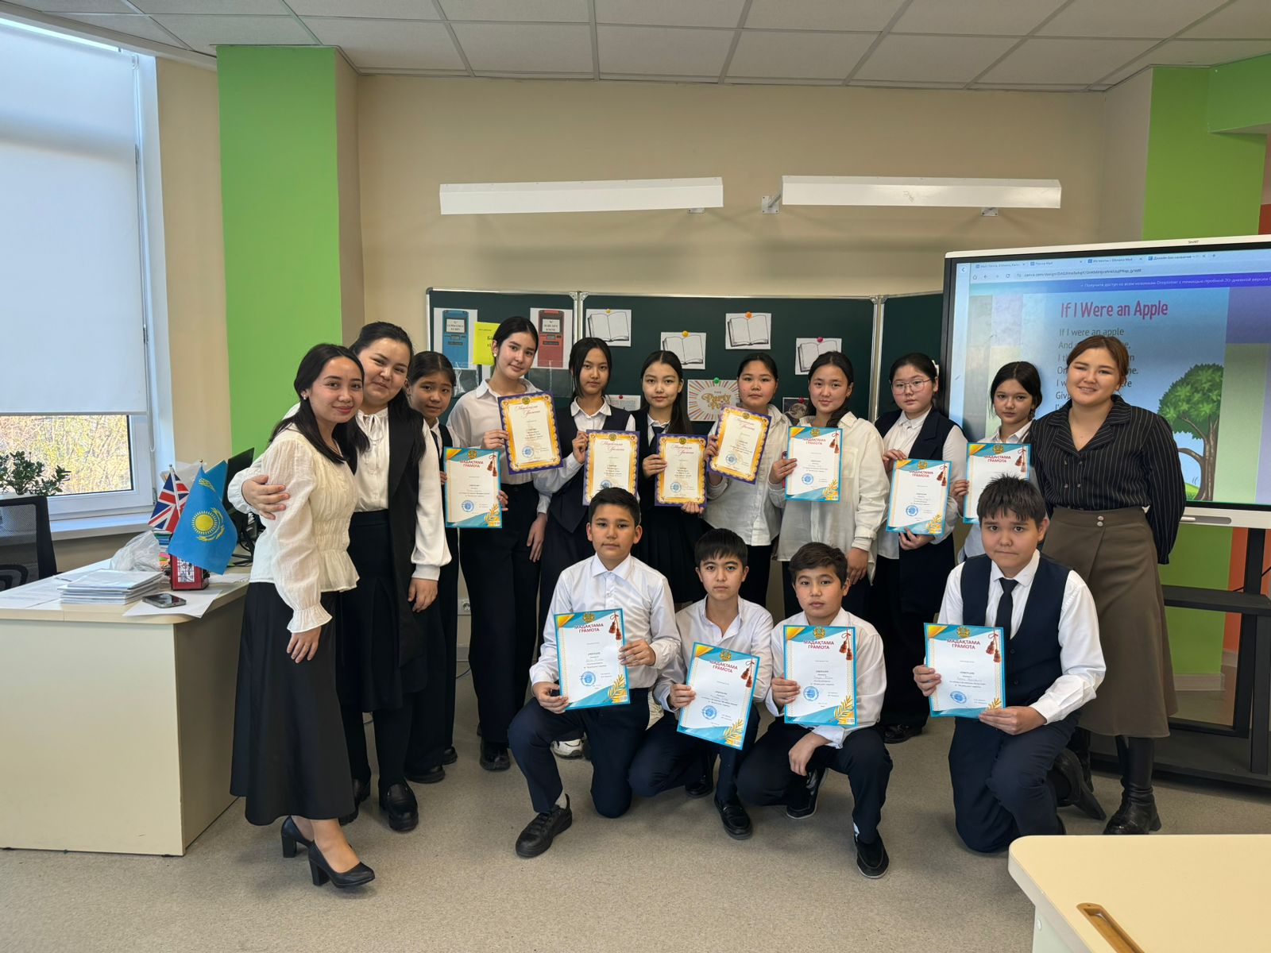

Жазерке Ержанқызы 8 сынып оқушыларымен бірлесе өткізген поэзия

кешінің қорытындысы

Сөзден жыр кестесін өрген Ғафу Қайырбеков ұстаз деген сөздің анықтамасын дәл берген.

*Ұстаз болу - сезімнің ақындығы,*

*Ұстаз болу – жүректің батырлығы.*

*Ұстаз болу - мінездің күн шуағы,*

*Азбайтұғын адамның асылдығы.*

Ұстаз - білім мен ғылымның жеміс дәмін таттыратын, армансызға арман ұялатып, қанатсызға дарын қанатын бітіретін ғажайып күш иесі. Мен - Жазерке Ержанқызы сынды ұстазымның болғанына мақтан тұтамын.